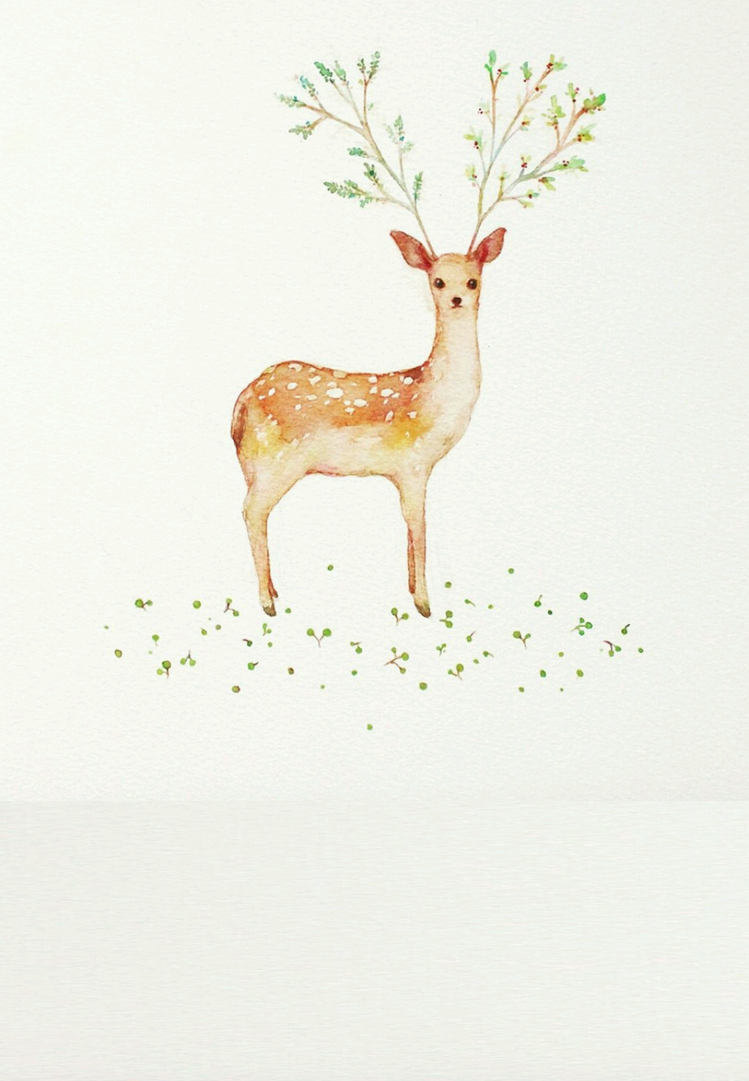

个 人 简 历

个人姓名：奈森设计

联系电话：12345678901

电子邮箱：12345678@qq.com